ANUNȚ DE PARTICIPARE

privind achiziționarea – Materiale promoționale
prin procedura de achiziție de valoare mică

- Denumirea autorității contractante: Secretariatul Parlamentului Republicii Moldova
- IDNO: 1006601003762
- Adresa: mun. Chișinău, bd. Ștefan cel Mare și Sfânt, 105
- Numărul de telefon/fax: 0 22 820-205; 820-201; 820-196; 820-221
- Adresa de e-mail și pagina web oficială ale autorității contractante: sap@parlament.md; parlament.md;
- Adresa de e-mail sau pagina web oficială de la care se va putea obține accesul la documentația de atribuire: documentația de atribuire este anexată în cadrul procedurii în SIA RSAP
- Tipul autorității contractante și obiectul principal de activitate (dacă este cazul, mențiunea că autoritatea contractantă este o autoritate centrală de achiziție sau că achiziția implică o altă formă de achiziție comună): Autoritate publică
- Cumpărătorul invită operatorii economici interesați, care îi pot satisface necesitățile, să participe la procedura de achiziție privind livrarea/prestarea următoarelor bunuri/servicii:
Cod CPV: 2290000-0
Nr. lot | Denumirea bunurilor | Unitatea  de măsură | Cant. | Specificarea tehnică deplină solicitată, Standarde de referință | Valoarea estimată  fără TVA | Clauze speciale
1. | Semn de carte  Pomul Vieții | Buc. | 5000 | Dimensiune: 50x190 mm;  hârtie cretată mat 350 gr;  tipărire față-verso, cromatica 4+4.  Conform machetei prezentate.  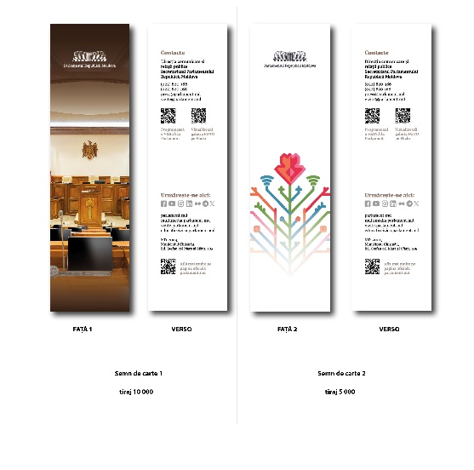 | 2500,00 | Prezentarea mostrei de hârtie
2. | Semn de carte  Sala de Plen | Buc. | 5000 | Dimensiune: 50 x 190 mm;  hârtie cretată mat 350 gr;  tipărire față-verso, cromatica 4+4.  Conform machetei prezentate. | 2500,00 | Prezentarea mostrei de hârtie
3. | Pix personalizat | Buc. | 1000 | Pix personalizat cu logo, corp din carton biodegradabil, cerneală albastră, elemente colorate - alb.  Dimensiuni: 14,3 × ø 1 cm  Tipar UV, Logo 1+0  (pix conform modelului).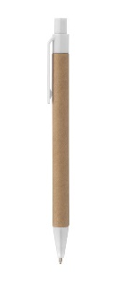 | 6680,00
4. | Pix personalizat - aluminiu | Buc. | 200 | Pix cu corp din aluminiu căruia i  s-a aplicat un proces de anodizare.  Mecanism acționat prin apăsare.  Mină Jumbo albastră.  Dimensiune: 13,7cm/1Ø  Metoda de imprimare: Gravura laser  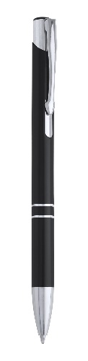 | 3180,00 | Prezentare mostră pix
5. | Sticker rotund personalizat | Buc. | 5000 | Sticker cerc;  Diametrul 50 mm;  Autocolant mat cu laminare;  Cu tăiere individuală;  Tipar logo.   | 5430,00 | Prezentare mostră
6. | Sticlă ECO personalizată | Buc. | 100 | Sticlă cu înveliș original din iută artificială și capac din bambus cu mâner.  Capacitate de 500 ml.  Dimensiune: 22,5cm/6,4Ø.  Material: Sticla, iuta si bambus.  Sistem anti-picurare.  Livrat în cutie cu design eco.  Logo tipărit pe husă și pe sticlă, dimensiunea aprox. 2,5 x 10 cm, orientare verticală.  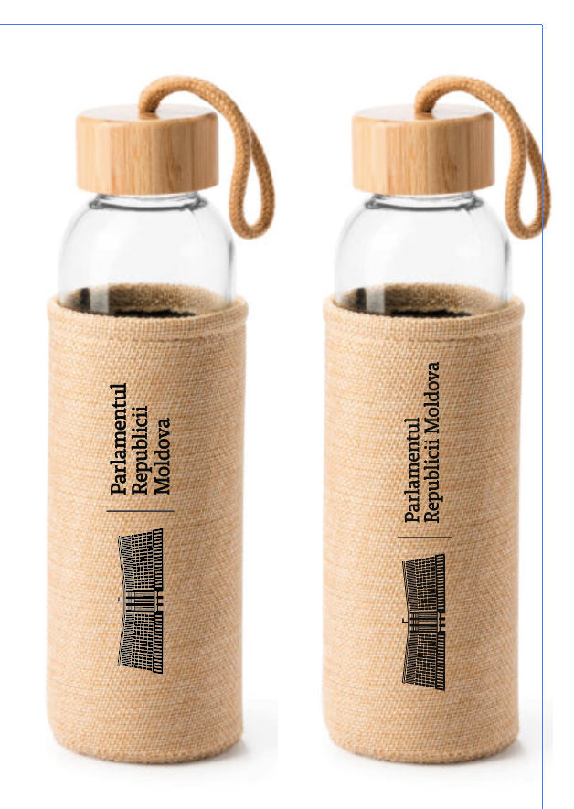 | 8500,00 | Prezentare mostră sticlă și husă tipărită
7. | Carnet personalizat |  | 700 | Carnet (148*210 mm) vertical cu spiră metalică albă - latura mare;  Coperta carton alb, 250 gr/m²;  Imprimare copertă 4+0 (logo Parlament);  Bloc: 40 file albe 0+0, 70 gr/m²;  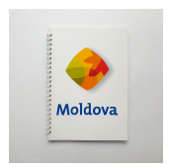 | 6250,00
8. | Plăcuțe PVC tipărite |  | 8 | Plăcuțe 30 x30 cm;  Tipar 4+0;  Grosime PVC 3 mm;  8 concepte și forme diferite.  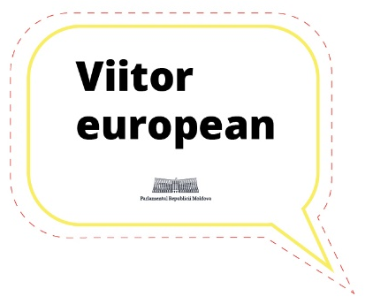 | 1250,00
9. | Broșură  Istoria clădirii Parlamentu-lui |  | 1000 | Metoda de tipar: OFFSET  Format broșură închisă: album B5 176x250 mm  Volum 24 pagini + coperta.  Unire bloc cu copertă - 2 scoabe argintii.  Coperta: 4+0, hârtie cretată mat 250 g/m² cu laminare mată 32 mic 1+0.  Blocul: 4+4, hârtie cretată gloss 150 g/m²  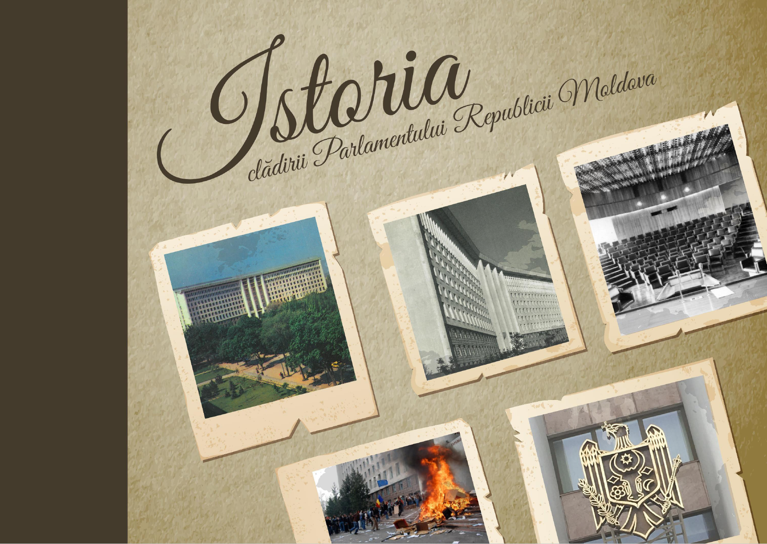 | 13350,00 | Prezentarea mostrelor de hârtie
10. | Torbă ECO personalizată |  | 1000 | Geantă din bumbac organic 100% cu mânere lungi de 70 cm. Densitatea materialului: 240 g/m²  Dimensiuni: 38cm/9cm/42cm.  Metoda de imprimare: Serigrafie, 4+0.  Spre imprimare: logoul Parlamentului de dimensiunea: 20x6,5 cm, culoare: C55, M55, Y45, K20 (gri închis)  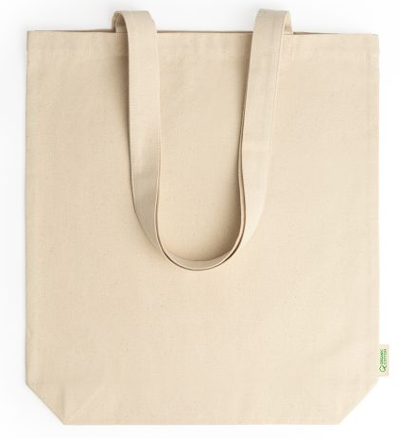 | 23360,00 | Prezentare mostră torbă tipărită
 | Valoarea estimativă totală, lei, fără TVA |  |  |  | 73000,00

- În cazul în care contractul este împărțit pe loturi un operator economic poate depune oferta (se va selecta):
- Pentru un singur lot V;
- Pentru mai multe loturi V;
- Pentru toate loturile; V
- Alte limitări privind numărul de loturi care pot fi atribuite aceluiași ofertant nu se aplică.
- Termenii și condițiile de livrare/prestare solicitați: timp de 30 zile de la înregistrarea contractului la Trezoreria de Stat.
- Termenul de valabilitate a contractului: 31 decembrie 2024.
- Scurta descriere a criteriilor de calificare:

Nr. d/o | Criteriile de calificare și de selecție  (Descrierea criteriului/cerinței) | Mod de demonstrare a îndeplinirii criteriului/cerinței: | Nivelul minim/  Obligativitatea
1 | Dovada înregistrării persoanei juridice | Certificat/decizie de înregistrare a întreprinderii.  Semnată electronic | Obligatoriu
2 | Oferta | Specificația tehnică și de preț, cu indicarea prețului pe unitate (fără TVA, cu TVA), preț total (fără TVA, cu TVA).  Semnată electronic | Obligatoriu
3 | Date despre participant | Cu indicarea adresei (fizice, juridice), date de contact (nr. de tel, adresa e-mail), persoana de contact.  Semnată electronic | Obligatoriu
4 | Certificat de atribuire a contului bancar | Eliberat de banca deținătoare de cont | Obligatoriu
5 | Declarație de eligibilitate | Conform Anexei nr.2 la Regulamentul cu privire la achizițiile publice de valoare mica, aprobat prin HG nr.870/2022.  Semnată electronic | Obligatoriu
- Tehnici și instrumente specifice de atribuire (dacă este cazul specificați dacă se va utiliza acordul-cadru, sistemul dinamic de achiziție sau licitația electronică): nu se aplică.
- Condiții speciale de care depinde îndeplinirea contractului (indicați după caz): nu se aplică.
- Ofertele se prezintă în valuta - lei MD.
- Criteriul de evaluare aplicat pentru atribuirea contractului: cel mai mic preț.
- Factorii de evaluare a ofertei celei mai avantajoase din punct de vedere economic, precum și ponderile lor:
Nr. d/o | Denumirea factorului de evaluare | Ponderea%
 | Nu se aplică | Nu este
- Termenul limită de depunere/deschidere a ofertelor:
- conform SIA RSAP
- Adresa la care trebuie transmise ofertele sau cererile de participare:
Ofertele sau cererile de participare vor fi depuse electronic prin intermediul SIA RSAP
- Termenul de valabilitate a ofertelor: 60 de zile
- Locul deschiderii ofertelor: SIA RSAP.
Ofertele întârziate vor fi respinse.
- Limba sau limbile în care trebuie redactate ofertele sau cererile de participare: limba română.
- Alte informații relevante: Achitarea plăţilor pentru Bunurile livrate se va efectua - 100 % după livrarea Bunurilor și verificării acestora corespunderii calității, în termen de 30 zile de la recepționarea documentelor de însoțire.

Conducătorul grupului de lucru: _________________________ Tatiana RUSU

Coordonat:
Diana LIPCAN, Șef, Secție achiziții publice

Executor: Valentina Ursu
Tel. (0) 22 820-221

